Каждому студенту группы 4ТЭ для закрепления материла по разделу
«Электропривод» решить одну задачу с №1 по №18 согласно приложенного списка.
Порядковый номер студента в списке соответствует номеру задачи.
Справочные данные приведены в приложениях А,В
1 | Анненков Дмитрий Евгеньевич
2 | Бирюкова Мария Викторовна
3 | Борщев Александр Андреевич
4 | Вараев Владислав Андреевич
5 | Вербицкий Артём Евгеньевич
6 | Воробьев Марк Романович
7 | Гамов Кирилл Иванович
8 | Изотов Артем Александрович
9 | Кашуба Юрий Владиславович
10 | Коваленко Илья Викторович
11 | Михарев Григорий Николаевич
12 | Отчин Кирилл Александрович
13 | Перуненко Артем Константинович
14 | Прудников Виталий Александрович
15 | Семенюк Максим Эдуардович
16 | Симонян Дереник Каренович
17 | Соколов Игорь Александрович
18 | Щербаков Дмитрий Михайлович

ЗАДАЧИ ПО ЭЛЕКТРОПРИВОДУ

Задача 1
Трехфазный асинхронный двигатель включен в сеть напряжением 380 В, частотой 50 Гц. Статический нагрузочный момент на валу двигателя М_{с}=180 Нм, полезная мощность двигателя Р_{ном}, потребляемая из сети мощность Р_{1ном}, КПД η_{ном} =82%, коэффициент мощности соs φ₁=0,8, величина тока в фазной обмотке статора I_{1ном}, число полюсов 2р=6, скольжение S_{ном}=4% Определить значения недостающих параметров.
Задача 2
Трехфазный асинхронный двигатель включен в сеть напряжением 380 В, частотой
50 Гц. Статический нагрузочный момент на валу двигателя М_{с}, полезная мощность двигателя Р_{ном}=12кВт, потребляемая из сети мощность Р_{1ном}=14,6кВт, КПД η_{ном} , коэффициент мощности соs φ₁=0,78, величина тока в фазной обмотке статора I_{1ном}, число полюсов 2р=4, скольжение S_{ном}=3,5% Определить значения недостающих параметров.
Задача 3
Для динамического торможения трехфазного асинхронного двигателя с фазным ротором необходимо в цепь ротора включить три резистора с активным сопротивлением по r_{т}=0,2 Ом. Ток ротора при торможении I_{2ном}=300А. время торможения t_{раб}=5сек. Требуется выбрать резистивные элементы
Задача 4
Для динамического торможения трехфазного асинхронного двигателя с фазным ротором необходимо в цепь ротора включить три резистора с активным сопротивлением по r_{т}=0,2 Ом. Ток ротора при торможении I_{2ном}=230А. время торможения t_{раб}=10сек. Требуется выбрать резистивные элементы.
Задача 5
Двигатель постоянного тока независимого возбуждения серии 2П с номинальными параметрами: мощность Р_{ном}=17кВт, напряжение, подводимое к цепи якоря, U_{ном}=440В, частота вращения п_{ном}=3000 об/мин, КПД двигателя η_{ном}=90%, сопротивление цепи якоря, приведенное к рабочей температуре, ∑r=0,31 Ом. Требуется определить сопротивление добавочного резистора R_{д}, который следует включить в цепь якоря, чтобы при номинальной нагрузке двигателя частота вращения якоря составила 0,5п_{ном}. Построить естественную и искусственную механические характеристики двигателя.
Задача 6
Двигатель постоянного тока независимого возбуждения серии 2П с номинальными параметрами: мощность Р_{ном}=7,1кВт, напряжение, подводимое к цепи якоря, U_{ном}=220В, частота вращения п_{ном}=750 об/мин, КПД двигателя η_{ном}=83,5%, сопротивление цепи якоря, приведенное к рабочей температуре, ∑r=0,48 Ом . Требуется определить сопротивление добавочного резистора R_{д}, который следует включить в цепь якоря, чтобы при номинальной нагрузке двигателя частота вращения якоря составила 0,5п_{ном}. Построить естественную и искусственную механические характеристики двигателя.
Задача 7
Определить расчетную мощность трехфазного асинхронного двигателя для привода механизма, работающего в продолжительном режиме S1. Привод нерегулируемый, статический нагрузочный момент механизма М_{с} = 45Нм, требуемая частота вращения п=1450±10 об/мин, КПД механизма η_{мех}=75%. По условиям эксплуатации требуется двигатель закрытого исполнения IP44; расположение вала горизонтальное; крепление двигателя фланцевое.
Задача 8
Определить расчетную мощность трехфазного асинхронного двигателя для привода механизма, работающего в продолжительном режиме S1. Привод нерегулируемый, статический нагрузочный момент механизма М_{с} = 45Нм, требуемая частота вращения п=1450±10 об/мин, КПД механизма η_{мех}=75%. По условиям эксплуатации требуется двигатель закрытого исполнения IP44; расположение вала горизонтальное; крепление двигателя фланцевое.
Задача 9
Рассчитать трехступенчатый пусковой реостат двигателя постоянного тока независимого возбуждения, технические данные которого мощность Р_{ном}=7,1 кВт, напряжение, подводимое к цепи якоря, U_{ном}=220 В, ток в цепи якоря, в режиме номинальной нагрузки I_{а.ном}=38,6 А, КПД двигателя η_{ном}=83,5 %, сопротивление цепи якоря, приведенное к рабочей температуре, ∑r=0,48 Ом, кратность токов равна 2 .
Задача 10
Рассчитать трехступенчатый пусковой реостат двигателя постоянного тока независимого возбуждения, технические данные которого мощность Р_{ном}=17,0 кВт, напряжение, подводимое к цепи якоря, U_{ном}=440 В, ток в цепи якоря, в режиме номинальной нагрузки I_{а.ном}=42,9 А, КПД двигателя η_{ном}=90,0%, сопротивление цепи якоря, приведенное к рабочей температуре, ∑r=0,31 Ом, кратность токов равна 2 .
Задача 11
Крановый двигатель постоянного тока последовательного возбуждения, серии Д мощностью Р_{ном}=22 кВт, включен в сеть напряжением U_{ном}=220 В. Двигатель, в режиме номинальной нагрузки при КПД двигателя η_{ном}=85 %, развивает частоту вращения n_{ном}=575 об/мин. Рассчитать номинальные значения тока якоря и момента и построит график зависимости

Задача 12
Крановый двигатель постоянного тока последовательного возбуждения, серии Д мощностью Р_{ном}=22 кВт, включен в сеть напряжением U_{ном}=220 В. Двигатель, в режиме номинальной нагрузки при КПД двигателя η_{ном}=85 %, развивает частоту вращения n_{ном}=575 об/мин. Рассчитать номинальные значения тока якоря и момента.

Задача 13
В трехфазную сеть напряжением U_{с} =6, 0кВ включен потребитель Z мощностью S_{потр}=1,6 МВА при коэффициенте мощности соs φ=0,70. Определить мощность Q_{СК} синхронного компенсатора СК, который следует подключить параллельно потребителю, чтобы коэффициент мощности в сети повысился до значения соs φ = 0,95. На сколько при этом уменьшатся потери энергии в сети, если величина этих потерь пропорциональна квадрату тока в этой сети.
Задача 14
В трехфазную сеть напряжением U_{с} =10,0кВ включен потребитель Z мощностью S_{потр}=4,5МВА при коэффициенте мощности соs φ=0,72. Определить мощность Q_{СК} синхронного компенсатора СК, который следует подключить параллельно потребителю, чтобы коэффициент мощности в сети повысился до значения соs φ = 0,95. На сколько при этом уменьшатся потери энергии в сети, если величина этих потерь пропорциональна квадрату тока в этой сети.
Задача 15
Электропривод с установленным двигателем А62-6 пускается вхолостую с моментом нагрузки М_{с} , равным моменту холостого хода М₀ =0,4М_{ном.} При этом он разгоняется до скорости n=2910 об/мин. Оценить время разгона, если номинальный момент М_{ном}=65,5Нм, максимальный момент М_{кр}=2,7М_{ном}, пусковой момент двигателя М_{п}=1,3 М_{ном}, а суммарный моент инерции привода, приведенный к валу двигателя Ј=0,125кг м²
Задача 16
Электропривод с установленным двигателем А62-6 пускается вхолостую с моментом нагрузки М_{с} , равным моменту холостого хода М₀ =0,4М_{ном.} При этом он разгоняется до скорости n=2910 об/мин.
Оценить время разгона, если номинальный момент М_{ном}=65,5Нм, максимальный момент М_{кр}=2,7М_{ном}, пусковой момент двигателя М_{п}=1,3 М_{ном}, а суммарный моент инерции привода, приведенный к валу двигателя Ј=0,125кг м²
Задача 17
Двигатель постоянного тока последовательного возбуждения с параметрами Р_{ном} = 3 кВт; U=220В; п_{ном} = 1130 об/мин; I_{а.ном} = 19 А; η_{ном} = 0.72; ∑r= 2,43 Ом; R_{ном} =11,6 Ом, работает в электроприводе лебедки на опускание груза в режиме торможения противовключением при частоте вращения якоря двигателя п_{оп} = 0,5п_{ном} . Определить сопротивление резистора r_{т}. который следует включить последовательно в цепь якоря двигателя, чтобы при опускании груза ток якоря был равен I_{а.оп} = 1,4 I_{а.ном} (см. естественные характеристики)

Задача 18
Двигатель постоянного тока последовательного возбуждения с параметрами Р_{ном} =7,1 кВт; U=220В; п_{ном} = 724 об/мин; I_{а}._{ном} = 38 А; η_{ном} = 0.835; ∑r=1,48 Ом; R_{ном} =10,5 Ом, работает в электроприводе лебедки на опускание груза в режиме торможения противовключением при частоте вращения якоря двигателя п_{оп} = 0,5п_{ном} Определить сопротивление резистора r_{т.} который следует включить последовательно в цепь якоря двигателя, что¬бы при опускании груза ток якоря был равен I_{а.оп} = 1,4 I_{а.ном} (см. естественные характеристики)

ПРИЛОЖЕНИЕ А
Справочный материал
К задаче 3
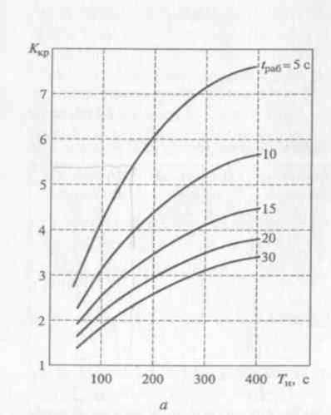 | 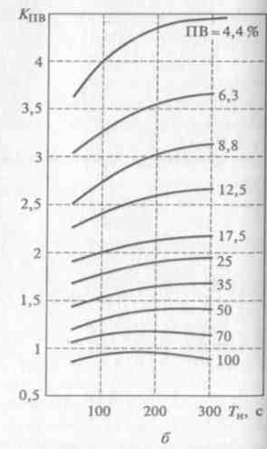
Графики для определения коэффициентов перегрузки в кратковременном и повторно-кратковременном режимах работы

К задаче 4
Графики для определения коэффициентов перегрузки в кратковременном и повторно-кратковременном режимах работы

К задаче 11 | 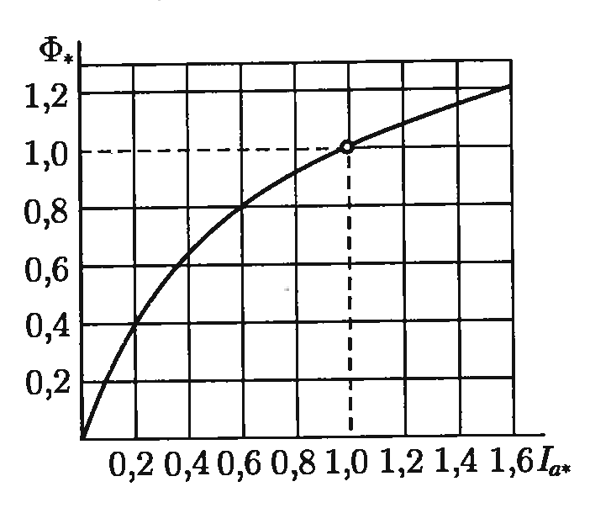
Зависимость основного магнитного потока двигателя от тока в цепи якоря
К задаче 12
Зависимость основного магнитного потока двигателя от тока в цепи якоря

К задаче 17
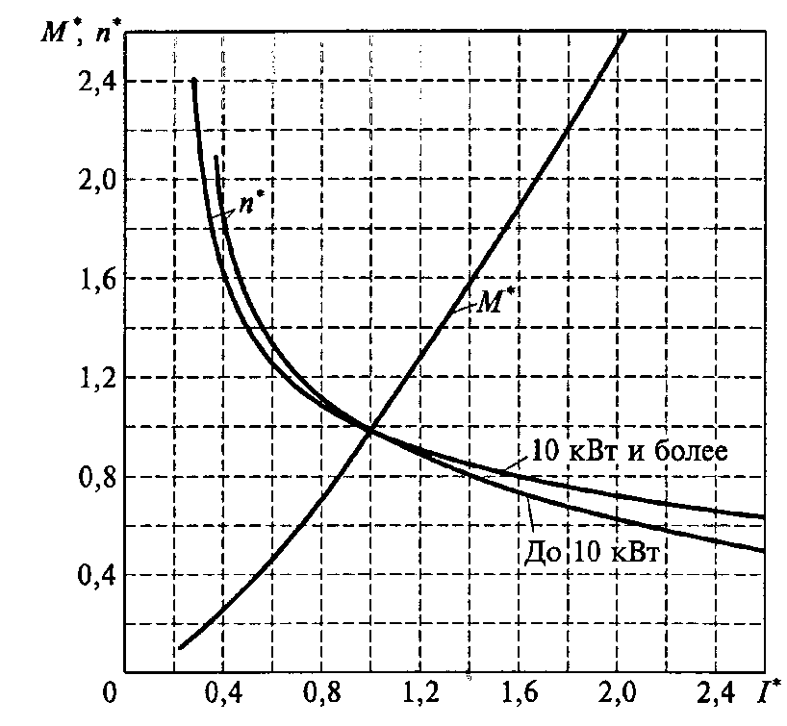
Естественные универсальные характеристики ДПТ последовательного возбуждения

К задаче 18
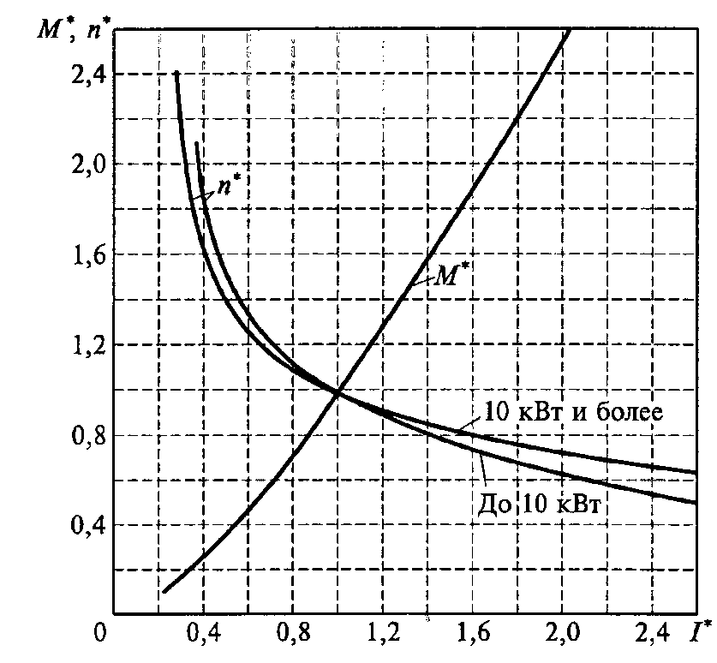
Естественные универсальные характеристики ДПТ последовательного возбуждения

ПРИЛОЖЕНИЕ В
Иллюстративный материал

1 Схема управления трехфазным асинхронным двигателем с использованием магнитного пускателя | 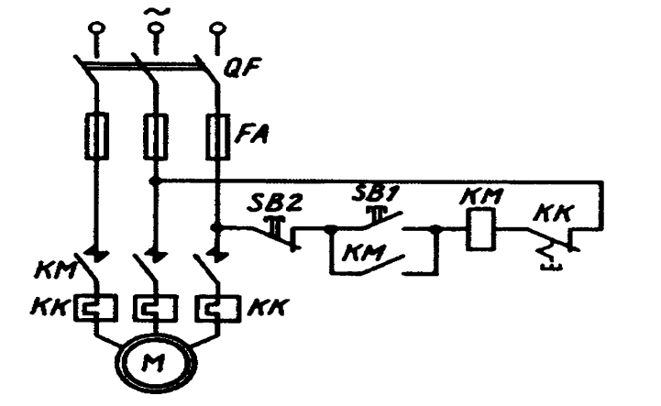
2 Схема нереверсивного управления трехфазным асинхронным двигателем с короткозамкнутым ротором с применением динамического торможения | 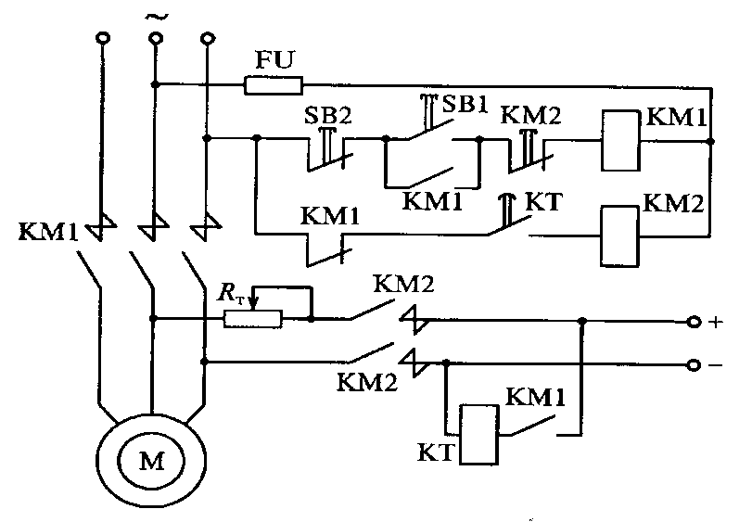
3 Схема управления пуском трехфазным асинхронным двигателем с короткозамкнутым ротором | 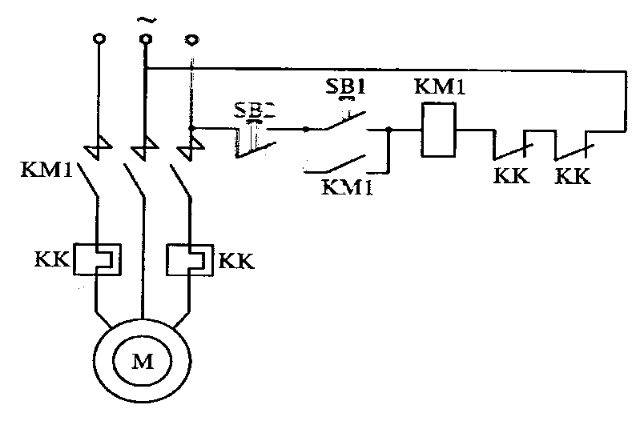

4 Схема управления пуском двигателя постоянного тока независимого возбуждения в функции времени с динамическим торможением | 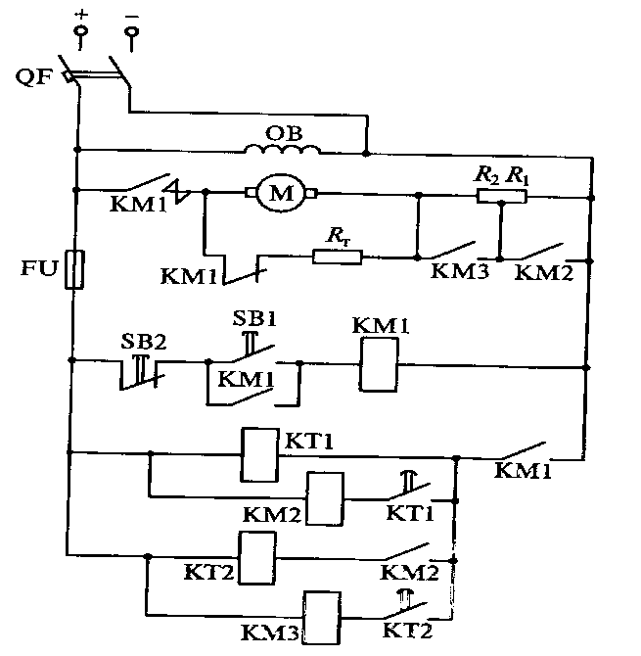
5 Типовая схема пуска ДПТ в одну ступень в функции времени и динамического торможения в функции ЭДС | 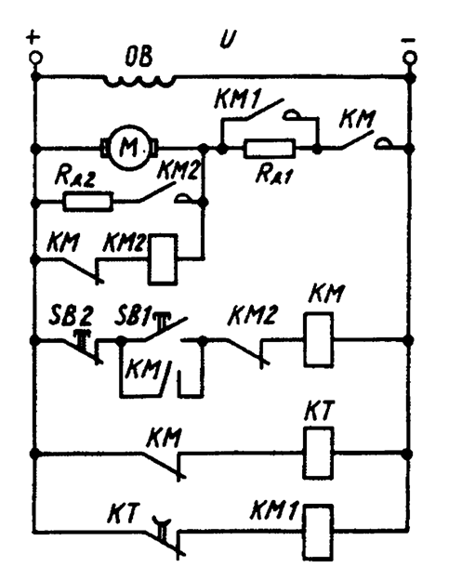
6 Типовая схема пуска ДПТ с независимым возбуждением в функции времени | 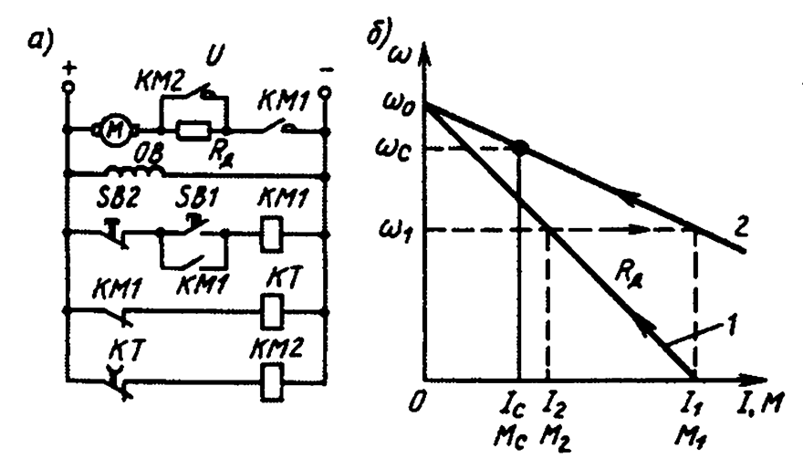

7 Типовая схема пуска ДПТ в две ступени в функции времени и динамического торможения в функции ЭДС
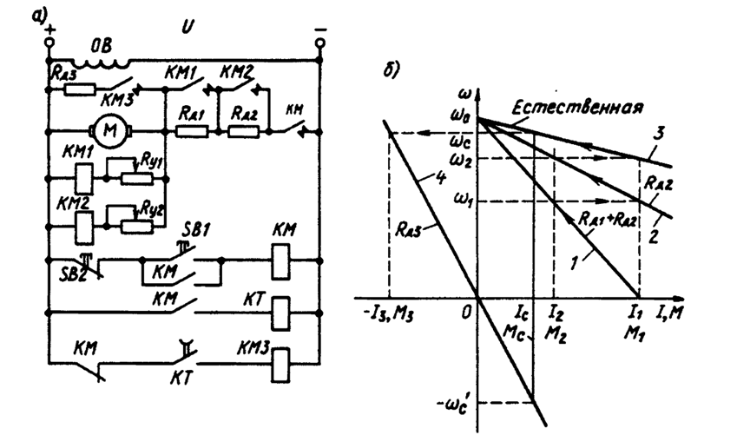
8 Типовая схема пуска ДПТ в одну ступень в функции времени и динамического торможения в функции ЭДС | 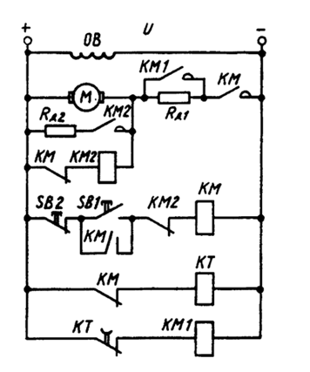
9 Схема управления пуском ДПТ в функции времени, реверсом и торможением противовключением в функции ЭДС
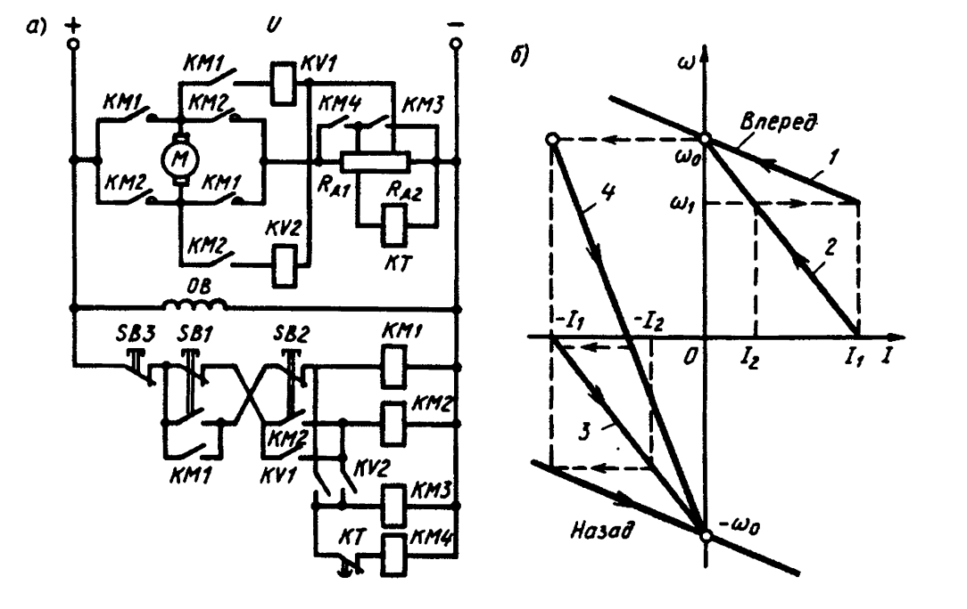
10 Реверсивная схема управления асинхронным двигателем |  | 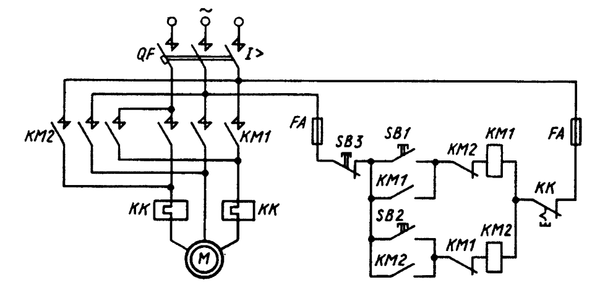
11 Типовая схема управления асинхронным двигателем, обеспечивающая его прямой пуск и динамическое торможение в функции времени |  | 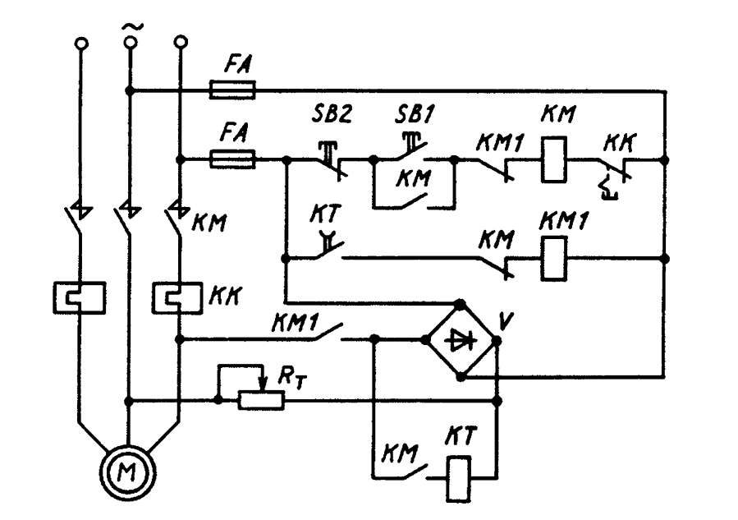
12 Типовая схема управления асинхронным двигателем с фазным ротором |  | 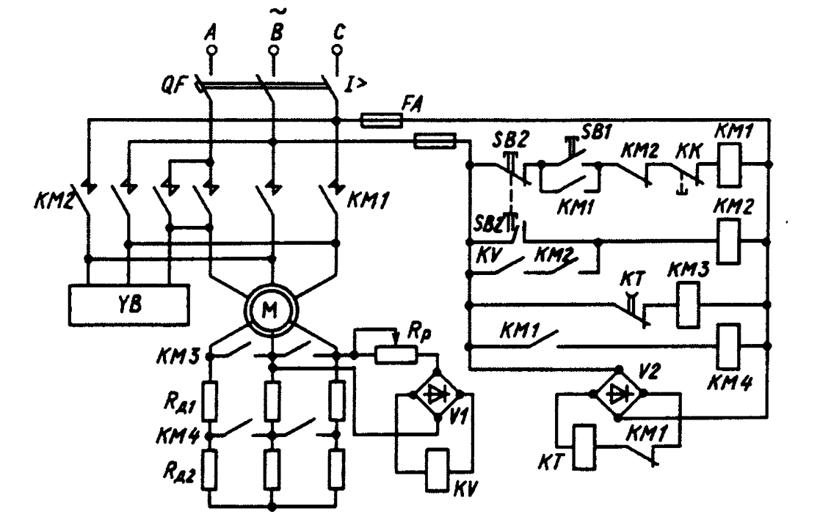
13 Замкнутая система П-Д с отрицательной обратной связью по скорости ДПТ независимого возбуждения |  | 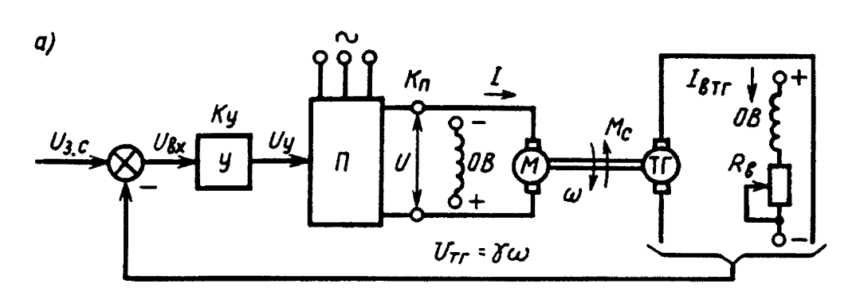
14 Регулирование (ограничение) тока и момента ДПТ с помощью нелинейной отрицательной обратной связи по току
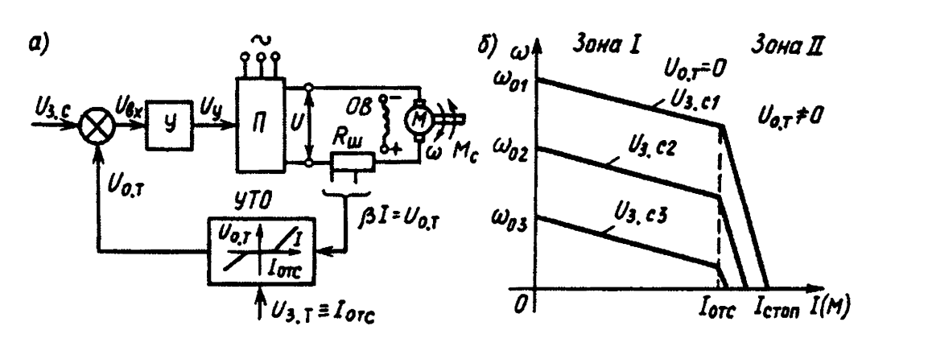
15 Замкнутая схема электрического привода с ДПТ с обратными связями
по скорости и току
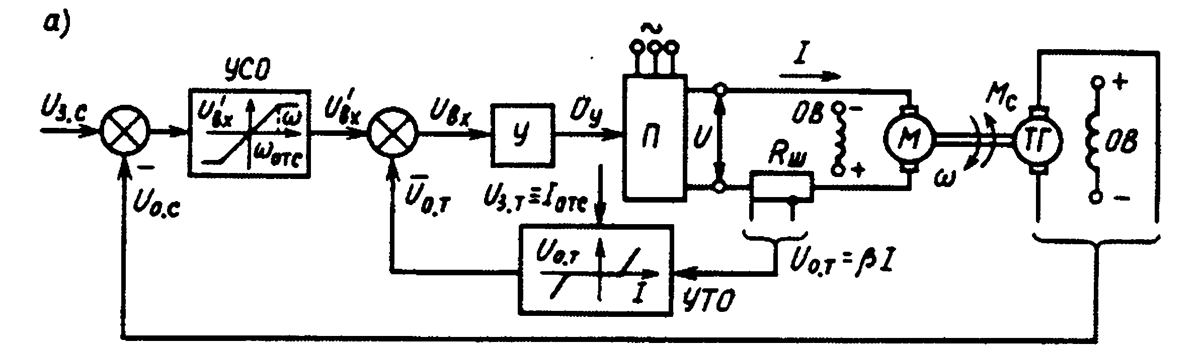
16 Узел реверсивной схемы управления двигателем, реализованный на логических элементах |  | 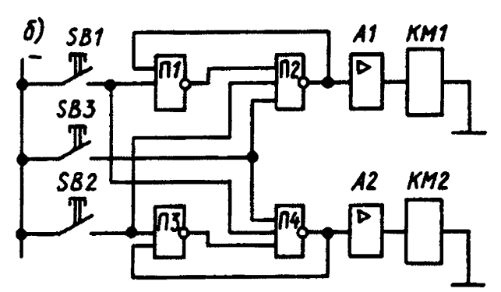
17 Схема управления двухдвигательным электроприводом |  | 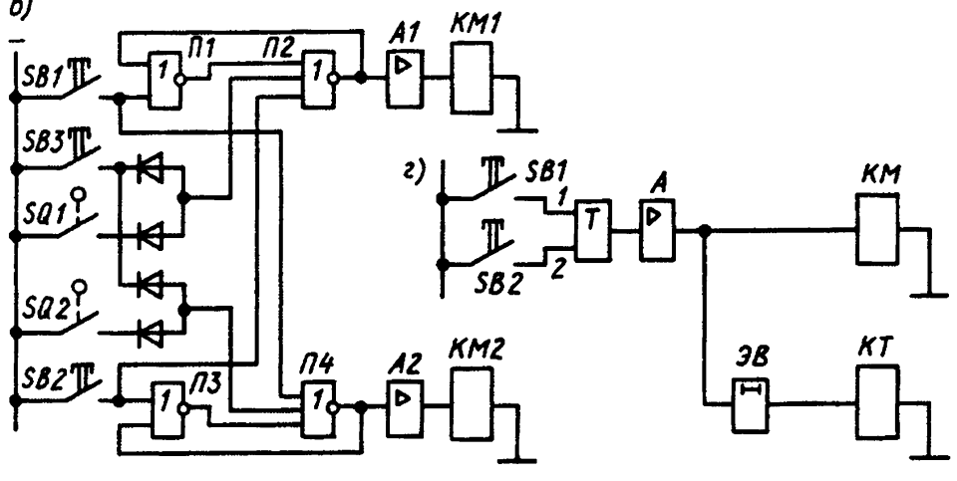
18 Структурная схема программируемого контроллера |  | 